【实践名称】摩托车防盗报警电路套件
【实践目的】
熟悉电阻、二极管、三极管等元器件的识别（色环读值、正负极区分）与选型；理解逻辑芯片（CC4081）、放大电路的工作原理；掌握电路组装、焊接及调试方法；最终做出能通过振动触发报警、钥匙解锁禁用的摩托车防盗装置。
【相关电子元器件知识】
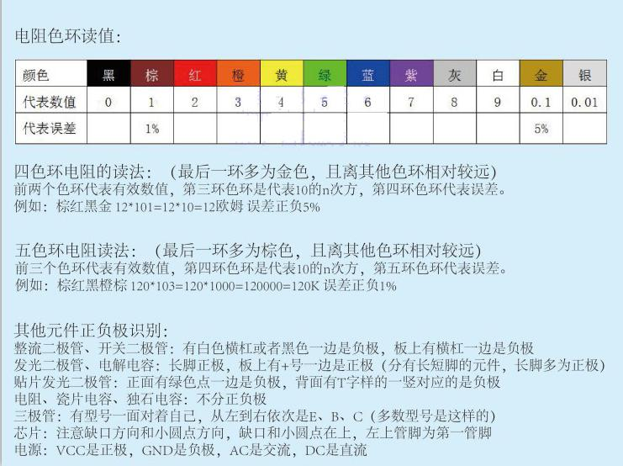
【电原理图】
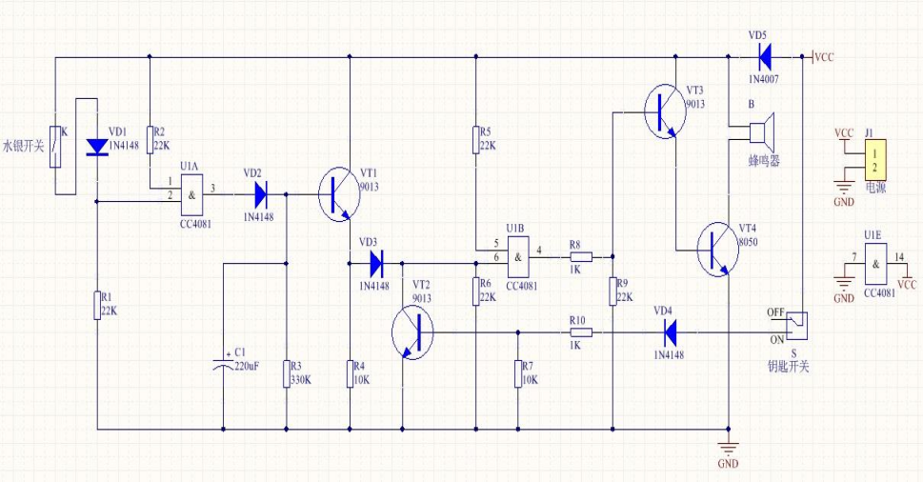
【电路连接情况】
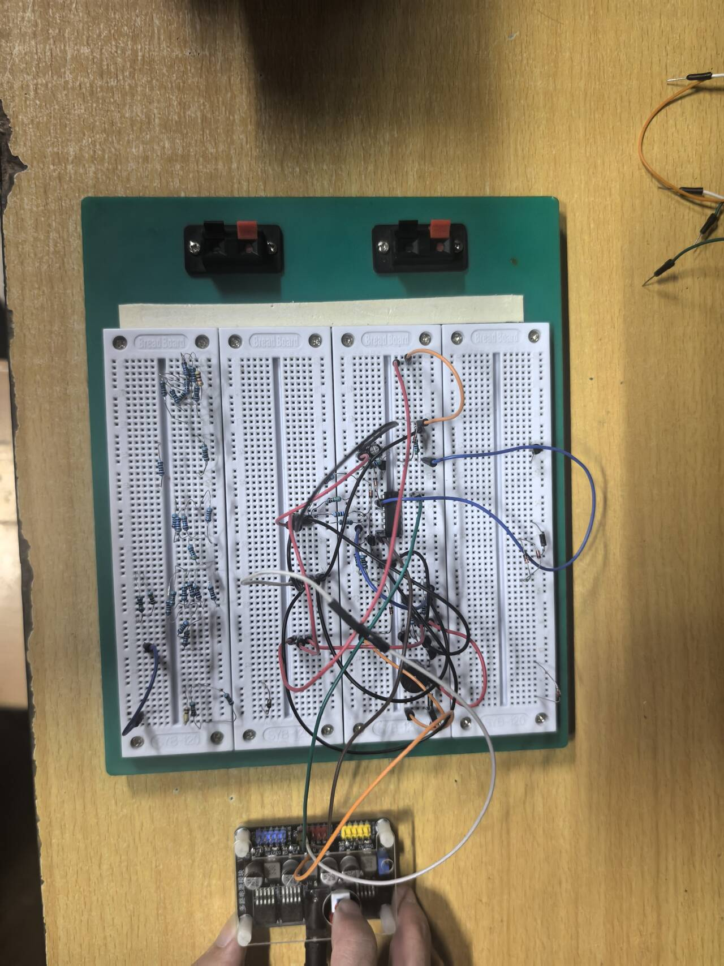
【原理分析】
通过水银开关检测振动、钥匙开关控制报警使能，经CC4081逻辑芯片和三极管放大，驱动蜂鸣器报警。
【各部分工作原理】
K为水银导电开关，S为与车钥匙联动的的电源开关，车停妥后，将开关置于“OFF”位置，然后拔出钥匙。此时水银导电开关 K内两触点断开，U1A输入端“2”脚为低电平，因此“3”脚输出低电平，二极管 VD2截止，三极管 VT1与另一只二极管 VD3也截止。U1B的输入端“6”脚为低电平，所以输出端“4”脚输出低电平，三极管 VT3和 VT4均截止，报警喇叭 B不发声。如果有人搬动车，势必会引起振动，使水银导电开关 K内两触点会瞬间闭合，
VD1导通，U1A两输入端都为高电平，“3”脚就输出高电平，使 VD2导通，并向电容 C1充电，
同时 VT1导通，发射极输出高电平，经 VD3使 U1B的“6”脚为高电平，“4”脚即输出高电平，经 VT3、VT4两级放大推动报警喇叭发出报警声。
车主开车时，先将钥匙插入，将开关置“ON”位置，正电流经 VD4、R10注入 VT2的基极，使 VT2导通，这样将 U1B的“6”脚钳位在低电平，U1B被封锁。此时，无论如何搬动车辆或开车驾驶，因 U1B的“4”脚始终保持低电平，报警器都不会发声。
下图为断开自锁开关，闭合水银开关时电路状况：蜂鸣器报警
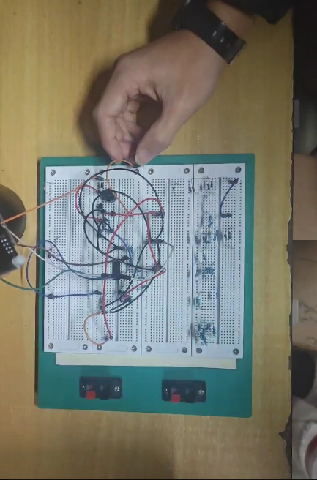
下图为闭合自锁开关，此时水银开关闭合无法再启动蜂鸣器
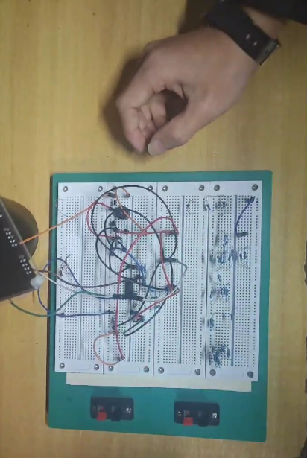
【器材清单】
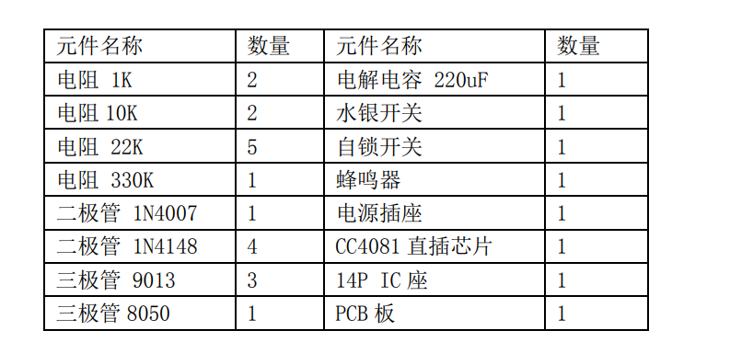
【制作流程】
- 我们先进行仿真
2.我们在电子制作盒中找到电路中所需的器件。
3.确定主要元器件（三极管，CC4081芯片，蜂鸣器）的位置（由于缺少自锁开关和水银开关，遂用两根导线代替），从它们的各个引脚依次向外连接。
4.电路连接好后，我们通过控制自锁开关与水银开关的闭合情况观察对应的现象来验证电路是否正常工作。

【功能测试】
当我们断开自锁开关，闭合水银开关时，蜂鸣器报警；当我们闭合自锁开关，蜂鸣器停止警报声，此后不管水银开关是否闭合蜂鸣器都不再报警。
【遇到的问题】
- 元器件识别/焊接错误：电阻色环读错导致阻值不符，二极管、电解电容正负极接反，三极管E/B/C管脚接混，芯片缺口方向装反（管脚顺序错误）。
- 缺少水银开关与自锁开关。
- 电源相关问题：电源正负极接反（VCC/GND接错），电源插座接触不良，导致电路不供电或烧毁元件。
- 功能逻辑失效：钥匙开关（S）与电路联动不畅，水银开关未固定好（无法检测振动），电容C1未正确充电（报警触发失败）
【拓展和思考】
拓展设想； 以增强警报的威慑力为目的，将单一蜂鸣器升级为“声光双报警”，增加高亮LED闪光灯；加入语音模块，循环播放“车辆异常，请远离”等警示语，提升威慑力。
思考：将电路中的电阻改为电位器是否可以实现警报声的持续时间，以适应不同的场合和车型？

